**第四届中国科普教育论坛·第二届淝水论坛**

**策 划 方 案**

**主题：**敬畏自然 珍惜生命

**时间：**2020年11月26日—27日

**主办单位：**安徽省科普作家协会 中国科普作家协会科普教育专业委员会

**支持单位：**安徽省科学技术协会 中国科学院合肥物质科学研究院

**主会场：**合肥科学岛丽景假日酒店（合肥市庐阳区科学岛蜀山湖路350号）

**会议形式：**主会场+网络会议

**大会主席：**汤书昆 安徽省科普作家协会常务副理事长 中国科普作家协会副理事长兼科普教育专业委员会主任委员 中国科学院科学传播研究中心执行主任

**大会报告：**

黄蓓（安徽大学生命科学学院教授，安徽省科普作家协会党委委员、常务理事）：病毒与人类的百年博弈

刘海声（安徽省水利厅科技处原处长，安徽省科普作家协会监事）：2020巢湖流域洪水与应对探索

刘青松（南方科技大学海洋科学与工程系教授，中国科普作家协会科普教育专业委员会委员）：青松读懂地球

徐海（中南大学化学化工学院教授，中国科普作家协会科普教育专业委员会副主任委员）：疫情背景下大规模开放在线课程的教学创新——以“名侦探南柯与化学探秘”课程为例

徐雁龙（中国科学院传播局四级职员，中国科普作家协会副秘书长）：关于科技资源科普化的思考与实——以中国科学院为例

袁岚峰（中国科技大学国家微尺度实验中心副研究员，中国科普作家协会科普教育专业委员会副主任委员）：新冠疫情期间的应急科普实践与思考

张国梁（安徽中医药大学第一附属医院感染科主任、主任医师）：中医疫病源流与新冠肺炎的应对

郑念（中国科普研究所研究员，中国科普作家协会科普教育专业委员会副主任委员）：应急科普场馆建设和运行

**议程安排：**

|  |  |  |  |
| --- | --- | --- | --- |
| **时间** | | **事项** | **地点** |
| D1  （周四） | 9:00—12:00 | 报到 | 酒店大堂 |
| 12:00—13:00 | 午餐 | 餐厅 |
| 14:00—14:30 | 开幕式 颁奖 | 酒店报告厅 |
| 14:30—14:40 | 合影 |
| 14:40—15:30 | 特邀报告一 |
| 15:30—15:40 | 茶歇 |
| 15:40—17:20 | 特邀报告二、三 |
| 17:20—17:50 | 特别互动 |
| 18:00—19:00 | 晚餐 | 餐厅 |
| 19:00—20:00 | 协会年会 | 酒店小会议室 |
| 20:00—21:00 | 专委会工作会议 |
| D2  （周五） | 8:30—10:30 | 主题报告（一） | 酒店报告厅 |
| 10:30—10:40 | 茶歇 |
| 10:40—11:40 | 主题报告（二） |
| 11:40—12:00 | 闭幕式 |
| 12:00—13:30 | 午餐 | 餐厅 |
| 14:00—17:00 | 参观考察 | 科学岛大科学装置 |
| 14:00起 | 可离会 |  |

**交通情况：**

**酒店名称：丽景假日酒店（西区店）**

**地址：合肥科学岛尚学路研究生基地**

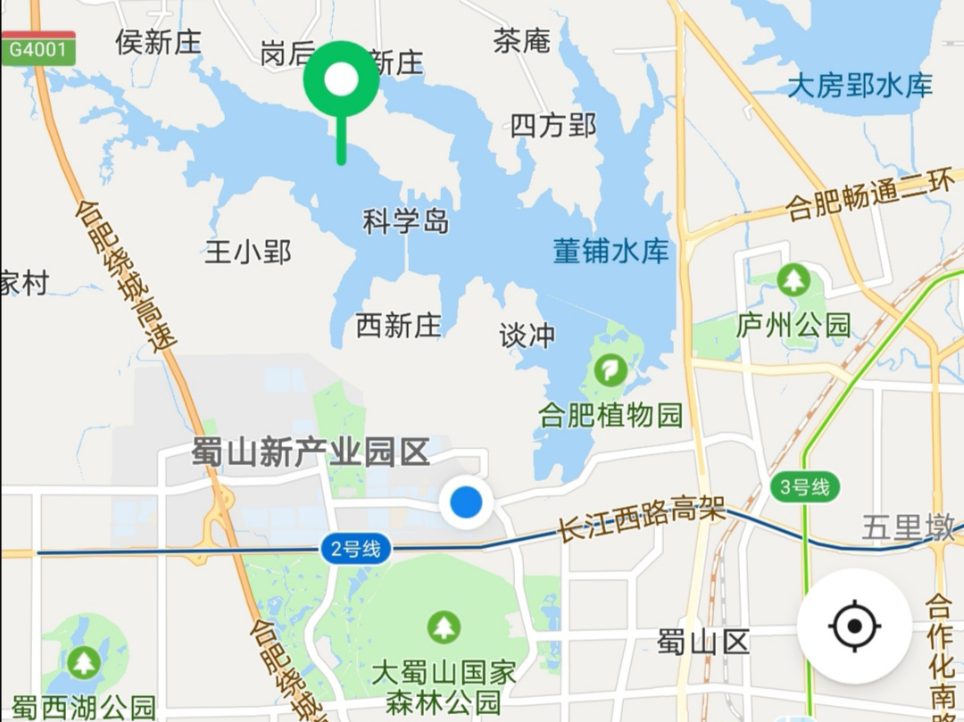

开车线路：

1．合肥市区（从东、南、北方向）走一环或二环，或相邻同向道路，再走长江西路（或上高架第八出口下）右拐至科学院路直走5km即到；

2．从合六叶高速、合淮阜高速（长江西路出口，蜀山收费站下）往合肥市区方向（不上高架）到长江西路与科学岛（院）路交口左转直走即到；

3．从六安市方向（312国道）往合肥市区方向（不上高架）到长江西路与科学岛（院）路交口左转直走即到；

4．合肥新桥国际机场：走机场高速至长江西路高架，右拐至科学院路直走5km即到；

公交线路：

1．合肥南站、火车站：地铁1号线转2号线到大铺头站下，转乘311路公交车底站；

2．明光路汽车站：乘坐B3路公交车到大铺头站下，转乘311路公交车底站；

合肥客运总站、旅游汽车站：乘坐到大铺头站的公交车至大铺头站下，转乘311路至底站即到；

3．市区乘公交车至大铺头站下，转乘311路公交车底站。

4．合肥新桥国际机场：新桥国际机场公交站乘坐机场巴士4号线，至汽车客运西站转乘地铁2号线或76路公交车至大铺头站下，转311路公交车底站即到。

酒　店　电　话： 0551-6559 3798

酒店会务联系人：宫经理 15255558564

协会会务联系人：李主任 18856928010